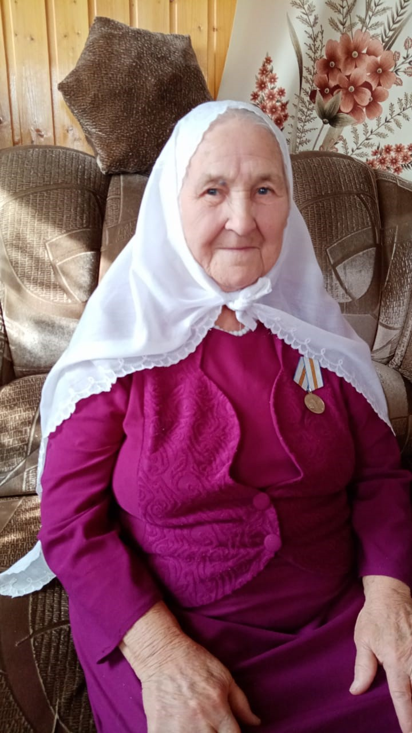

**Азизова Рушания Рахимзяновна** родилась в селе Старое Шаймурзино ТАССР 02.08.1931 года году первым ребенком. Когда началась Великая Отечественная война, ей было всего 10 лет. В семье было трое детей. Отец ушел на фронт . С войны он не вернулся, без вести пропал. В годы Великой Отечественной войны 10 летней девочке пришлось очень трудно. На ряду со взрослыми целыми днями трудились на колхозном поле. Тогда все дети и подростки работали на прополке, уборке, сенокосе, собирали колоски и лекарственные растения, пасли колхозный скот, помогали дома: гребли сено, кормили скотину, ходили в посадку за хворостом, пололи и поливали грядки, сажали картошку . Но самое страшное, что голод миновал . Мы много видели нужду", - вспоминает односельчанка прошлых лет. Голодная жизнь продолжалась и после войны. Повзрослев, в 1951 году вступила в брак с Завдятом, родила троих детей. Но прожить долгую жизнь на ровне им не суждено. После 10 лет совместной жизни ее муж умер, и она осталась вдовой. Работала в колхозе имени 22 партсъезда Дрожжановского района . Ветеран труда. На сегодняшний день она самая счастливая мама , бабушка и прабабушка внучат. В настоящее время она проживает с сыном Наилем и со снохой Гульнур.